Муниципальное образование
город Саяногорск
Департамент архитектуры, градостроительства и недвижимости города Саяногорска

Муниципальнай пÿдiстiң устағ-пастаа
Саяногорск город
Саяногорск городтың архитектура, город
пÿдiрии паза чир ис-пайының департаментi
РАСПОРЯЖЕНИЕ

от 10.04.2019 № 761

О проведении торгов на право

заключения договора аренды

Руководствуясь частью 1 статьи 17.1 Федерального закона от 26.07.2006 №135-ФЗ «О защите конкуренции», статьей 18 Федерального закона от 24.07.2007 №209-ФЗ «О развитии малого и среднего предпринимательства в Российской Федерации», пунктом 152 Приказа ФАС России от 10.02.2010 №67 «О порядке проведения конкурсов или аукционов на право заключения договоров аренды, договоров безвозмездного пользования, договоров доверительного управления имуществом, иных договоров, предусматривающих переход прав в отношении государственного или муниципального имущества, и перечне видов имущества, в отношении которого заключение указанных договоров может осуществляться путем проведения торгов в форме конкурса», разделом 2, 8 Положения «О порядке предоставления в аренду муниципального имущества муниципального образования г.Саяногорск», принятого решением Совета депутатов муниципального образования г.Саяногорск от 21.12.2012 №85, на основании отчета №5460/18 от 16.10.2018г. об оценке рыночной стоимости объекта и оценке рыночной стоимости размера арендной платы в месяц объекта муниципальной собственности,

Р А С П О Р Я Ж А Ю С Ь:

- Провести торги на право заключения договора аренды, сроком на 5 лет, на нежилое помещение № 17 общей площадью 11,5 кв.м., расположенное по адресу: Республика Хакасия, г.Саяногорск, Ленинградский мкрн., дом 21б, помещение 59Н, кадастровый номер 19:03:040201:504, в соответствии с приложением к настоящему распоряжению.

Целевое назначение – офисное.

Балансовая стоимость имущества передаваемого в аренду составляет 27912 (Двадцать семь тысяч девятьсот двенадцать) рублей 27 копеек.

Рыночная стоимость имущества без учета НДС составляет 164000 (Сто шестьдесят четыре тысячи) рублей.

2. Установить начальную (минимальную) цену договора аренды в размере ежемесячной арендной платы, без учета НДС и коммунальных платежей в размере 1077 (Одна тысяча семьдесят семь) рублей.

3. Установить задаток за участие в торгах – 1100 (Одна тысяча сто) рублей.

4. Установить форму торгов: аукцион открытый по составу участников, с подачей предложений по размеру ежемесячной арендной платы в открытой форме.

5. К участию в аукционе допускаются только субъекты малого и среднего предпринимательства, имеющие право на поддержку органов местного самоуправления.
6. В отношении имущества указанного в пункте 1 настоящего распоряжения, запрещается: переуступка прав пользования; передача прав пользования в залог и внесение прав пользования имущества в уставный капитал любых других субъектов хозяйственной деятельности; передача третьим лицам прав и обязанностей по договору аренды (перенаем); передача имущества в субаренду.

7. Назначить Организатором торгов на право заключения договора аренды муниципального имущества, указанного в пункте 1 настоящего распоряжения, Департамент архитектуры, градостроительства и недвижимости города Саяногорска.
8. Отделу муниципального имущества:
8.1. Опубликовать настоящее распоряжение в Саяногорской городской газете «Саянские ведомости» и разместить на официальном сайте муниципального образования город Саяногорск.
8.2. Опубликовать извещение о проведении аукциона на право заключения договора аренды муниципального имущества, указанного в пункте 1 настоящего распоряжения, в Саяногорской городской газете «Саянские ведомости», разместить на официальном сайте Российской Федерации в сети «Интернет» (официальный сайт торгов) и на официальном сайте муниципального образования город Саяногорск.
8.3. Провести торги на право заключения договора аренды муниципального имущества, указанного в пункте 1 настоящего распоряжения.
9. Контроль за исполнением настоящего распоряжения возложить на начальника отдела муниципального имущества Полежаеву С.М.

Руководитель ДАГН г.Саяногорска В.В.Чеканов

Согласовано:
Заместитель руководителя
по правовым вопросам Е.И. Храмова

Начальник отдела
муниципального имущества С.М.Полежаева

исп. Хаустова Светлана Владимировна
главный специалист отдела муниципального имущества
тел.: 6-45-23
Рассылается: дело, отдел МИ 2 экз.

Приложение к распоряжению
ДАГН г.Саяногорска
от 10.04.2019 №761

План нежилого помещения №17 общей площадью 11,5 кв.м.,

расположенного по адресу: Республика Хакасия, г.Саяногорск,

Ленинградский мкрн., дом 21б, помещение 59Н.

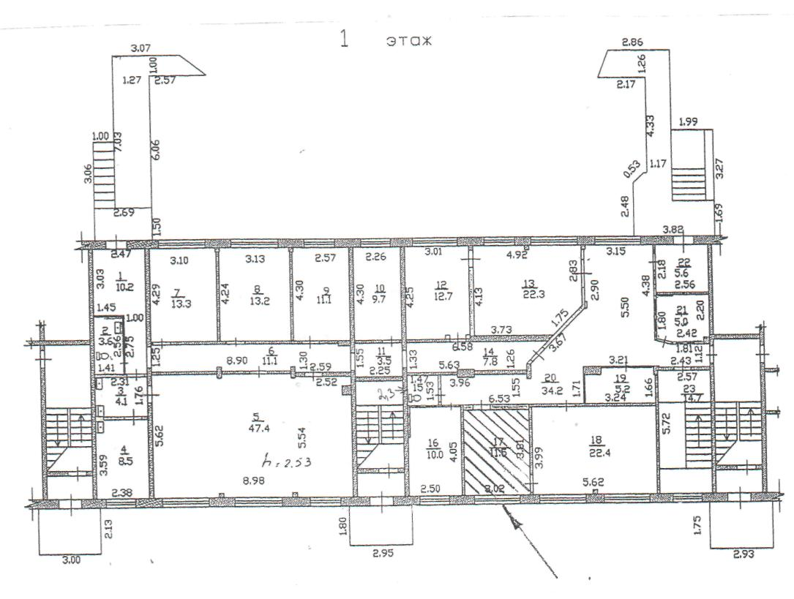

Руководитель ДАГН г.Саяногорска В.В.Чеканов

